

**COLLECTION NATIONALE DES RESSOURCES PHYTOGENETIQUES**

**D’ESPECES CULTIVEES ET LEURS APPARENTEES SAUVAGES**

**DEMANDE DE RETRAIT D’ACCESSION**

Le gestionnaire est tenu d’informer la Section CTPS Ressources Phytogénétiques de tout évènement en lien avec les ressources versées dans la Collection Nationale.

Il peut, par l’intermédiaire de ce dossier, demander le retrait, dûment justifié, d’une ou plusieurs ressources de sa collection de la Collection Nationale.

Après examen par un comité d’experts, l’avis rendu par la Section CTPS « Ressources phytogénétiques » est transmis au Ministère chargé de l’agriculture qui prend la décision de retirer la ou les ressource(s) de la Collection Nationale.

Une attention particulière sera portée aux ressources versées dans le système multilatéral du TIRPAA.

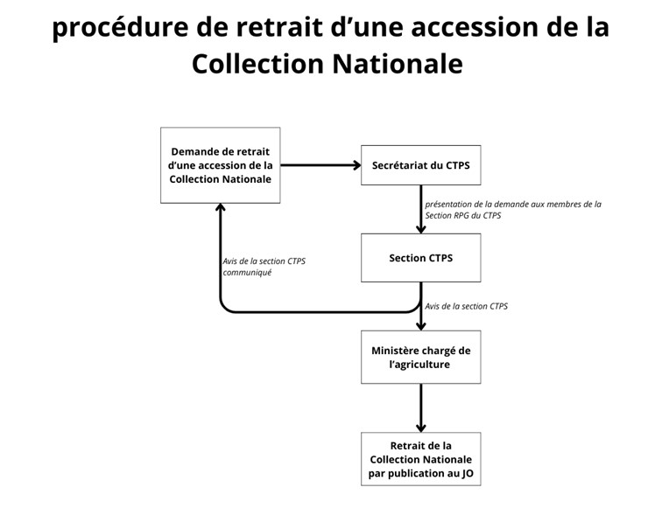Attention : les informations suivies d’un astérisque sont à fournir obligatoirement.

**I – INFORMATIONS ADMINISTRATIVES**

*Possibilité de dupliquer cette partie si la(les) collection(s) est(sont) en gestion partenariale entre deux structures.*

|  |  |
| --- | --- |
| **Structure, Organisme ou Personne physique \*** | |
| Nom : |  |
| Raison sociale : |  |
| Adresse postale : |  |
| Téléphone : |  |
| Site internet : |  |
| Statut juridique de l’organisme : | Privé Public  Autre *(précisez)* |

|  |  |
| --- | --- |
| **Représentant[1] de la structure/organisme \*** | |
| Nom : |  |
| Prénom : |  |
| Fonction : |  |
| Adresse postale (si différente) : |  |
| Téléphone : |  |
| Courriel : |  |

*Pour les structures publiques gérant un Centre de Ressources Biologiques (CRB), un Centre de Ressources Génétiques (CRG) ou un Centre Régional de Ressources Génétiques (CRRG), indiquez :*

|  |
| --- |
| **Nom du centre national ou régional de ressources (biologiques, génétiques) (si pertinent) * :** |
|  |
| **Nom du responsable1 :** |
|  |

*Pour les demandes au nom d’un réseau de coopération, indiquez :*

|  |
| --- |
| **Nom du réseau * :** |
|  |
| **Nom du pilote :** |
|  |

|  |  |
| --- | --- |
| **RETRAIT DE LA COLLECTION NATIONALE** | |
| 1. Faites-vous cette demande de retrait au nom du réseau ? | |
| Oui 🞎 | Non 🞎 |
| 1. Avez-vous l’accord du réseau pour effectuer le dépôt de ce dossier ? | |
| Oui 🞎 | Non 🞎 |

**II – PROCEDURE DE RETRAIT ET DONNEES A FOURNIR**

La demande de retrait d’une accession de la Collection Nationale se fait auprès du secrétariat de la Section CTPS Ressources Phytogénétiques (RPG). Elle doit s’accompagner des informations suivantes, par accession :

PUID[2] : Identifiant unique pérenne de l’accession (*facultatif*)

INSTCODE[3] : Code FAO de votre organisation (*facultatif*)

INSTNAME* : Nom de votre organisation (*obligatoire si INSTCODE non fourni)

ACCENUMB* : Numéro de l'accession (*obligatoire)

GENUS* : Genre (*obligatoire)

SPECIES* : Espèce (*obligatoire)

ACCENAME* : Nom de l’accession (*obligatoire)

Aux informations obligatoires, précisées ci-dessus, doit s’ajouter la raison du retrait de l’accession.

**III – LISTE DES RESSOURCES PHYTOGENETIQUES RETIREES**

*Possibilité de dupliquer cette partie si le retrait concerne plusieurs accessions ou de fournir la liste dans un fichier Excel.*

|  |  |
| --- | --- |
| **PUID** |  |
| **INSTCODE** |  |
| **INSTNAME** |  |
| **ACCENUMB** |  |
| **GENUS** |  |
| **SPECIES** |  |
| **ACCENAME** |  |
| **RAISON JUSTIFIANT LA DEMANDE DE RETRAIT** |  |

*A destination des organismes, structures ou particuliers*

**ENGAGEMENT\***

Le déposant ……………………………………………………….,

ici représenté par (nom et fonction) ………………………………………….

Demande le retrait des ressources présentes dans ce dossier de la Collection Nationale et certifie sincères et véritables les informations contenues dans le présent dossier.

Pour les espèces de l’annexe I du Traité international pour les ressources phytogénétiques, le déposant comprend que ces ressources seront retirées du système multilatéral.

**Date :**

**Signature :**

*A destination des réseaux de gestionnaires*

**ENGAGEMENT\***

Le réseau de gestionnaires ………………………………………………………..,

ici représenté par (nom et fonction) ………………………………………….

Demande le retrait des ressources présentes dans ce dossier de la Collection Nationale et certifie sincères et véritables les informations contenues dans le présent dossier.

Pour les espèces de l’annexe I du Traité international pour les ressources phytogénétiques, le déposant comprend que ces ressources seront retirées du système multilatéral.

**Date :**

**Signature :**

**Annexe I**

**Définition des termes**

**Accession**

Entité génétique d’une collection conservée de manière distincte, documentée et identifiable de façon unique qui est maintenue pour la conservation et l’utilisation.

**Déposant**

Le déposant est une personne physique ou morale ayant l’autorité pour proposer tout ou partie de sa collection de ressources phytogénétiques en Collection nationale.

Le déposant autorise l’utilisation des informations nécessaires à la création d’un annuaire des contributeurs à la Collection nationale. Cet annuaire sera disponible via la page dédiée du site internet du GEVES.

Il s’engage à transmettre tout changement ou modification pouvant impacter la gestion de sa(ses) collection(s) au secrétaire technique de la Section « Ressources phytogénétiques » du Comité Technique Permanent de la Sélection (CTPS).

**Reconnaissance officielle en tant que gestionnaire de collection(s)**

La reconnaissance officielle est attribuée à un gestionnaire, personne physique ou morale effectuant les actions définies à l’article D. 660-3 du code rural et de la pêche maritime.

La reconnaissance officielle de ses activités se fait à travers une publication au journal officiel.

**Matériel accessible facilement**

Matériel largement représenté dans plusieurs collections/conservatoires et accessible à la diffusion par un accès facilité (TIRPAA …) ou disponible à la vente.

**Référent de collection**

Le référent est une personne physique ayant la responsabilité technique de la(des) collection(s). Il gère pour sa(ses) collection(s) les activités de collecte, d’introduction, de conservation, de régénération, de caractérisation/évaluation et de diffusion des ressources.

Le référent fournit le plus précisément possible et au mieux de ses connaissances, les informations demandées dans la partie technique du dossier de demande de reconnaissance officielle.

**Représentant**

Le représentant est une personne physique ayant autorité pour engager sa structure ou son organisme dans la demande de reconnaissance officielle et/ou dans le versement de sa(ses) collection(s) au système national et pour les espèces de l’annexe I au système multilatéral du traité international sur les ressources phytogénétiques pour l‘alimentation et l’agriculture.

Le représentant valide le dossier de demande de reconnaissance officielle avant son dépôt auprès de la Section CTPS « Ressources phytogénétiques ».

**Réseaux**

Les réseaux peuvent être de deux types :

* Soit un réseau de conservation et d’évaluation gérant en commun une collection de RPG et partageant au moins une activité liée à la collection : actions de conservation, gestion des données, régénération, caractérisation, évaluation, communication, mise à disposition de RPG… Ce réseau est formalisé à travers une adhésion, un document commun, une charte, un règlement intérieur…
* Soit un réseau d’animation favorisant les échanges ou améliorant les pratiques (communication, formation, guide pratique, double de sauvegarde, outils communs...). Ce réseau est formalisé à travers une adhésion, un document commun, une charte, un règlement intérieur, une convention…

**Responsable de Centre de Ressources Biologiques (CRB) ou Centre de Ressources Génétiques (CRG)**

Le responsable est le référent opérationnel du CRB ou CRG. Il peut être différent du référent d’une collection sur une espèce ou un groupe d’espèces donné.

1. Se reporter à la définition des termes en annexe I de ce document
2. *L’Identifiant Unique Permanent (PUID) sert à référencer de manière unique l’accession et les informations qui lui sont associées dans les systèmes d’informations internationaux. Il peut prendre la forme d’un DOI (Digital Object Identifier) fourni par le système global d’information (GLIS) développé par la FAO dans le cadre du TIRPAA.*
3. *Le code FAO est généré par le système mondial d’information de la FAO (WIEWS) sur demande du Ministère chargé de l’Agriculture. Ce code permet d’identifier au niveau international les organisations. Il facilite les échanges de données et la saisie des informations dans les différents systèmes.*